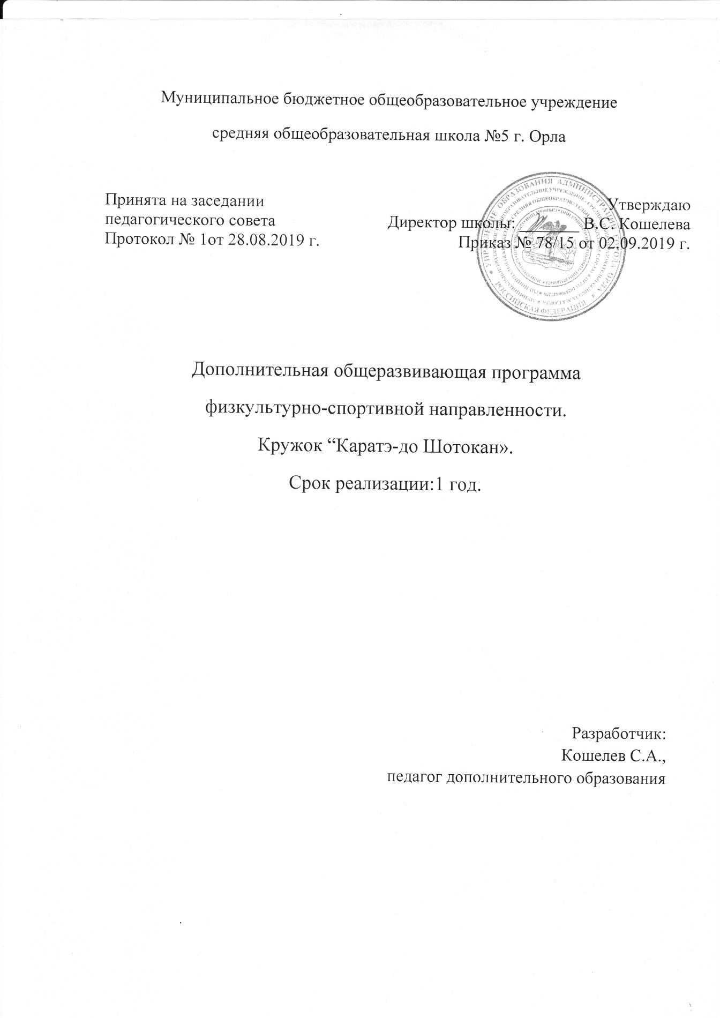

Пояснительная записка
Актуальность данной общеразвивающей программы в том, что каратэ-до Шотокан является важным средством физического и морально-волевого воспитания, а также пропаганды здорового образа жизни путем приобщения к занятиям спортом. При систематических занятиях каратэ-до Шотокан создаются благоприятные условия для развития обучающегося, развивается мотивация к познанию и творчеству; обеспечивается эмоциональное благополучие обучающегося; идет приобщение детей к общечеловеческим ценностям. Ребенок получает не только физическое, но и духовное и интеллектуальное развитие.
Отличительная особенность данной общеразвивающей программы заключается в том, что весь учебно-тренировочный процесс строится на современных принципах обучения каратэ-до Шотокан. Программа позволяет поэтапно, учитывая особенности каждого возрастного периода детей, методически правильно преподносить основы каратэ-до Шотокан.
Адресат программы:
Участниками общеразвивающей программы по каратэ-до Шотокан являются обучающиеся 1-11 классов, 8-17 лет.
Цели и задачи общеразвивающей программы:
Цель: формирование всесторонне развитой личности, укрепление здоровья детей, физическое и нравственное воспитание, достижение спортивных результатов.
Задачи:
1) Посредством систематических занятий укрепить здоровье детей.
2) Привить стойкий интерес к занятиям спортом.
3) Выявить перспективных детей для последующих занятий по физкультурно-спортивному направлению.
4) Обратить внимание на развитие и воспитание нравственных, волевых, коммуникативных и иных свойств личности занимающихся.
Организационно педагогические условия общеразвивающей программы:
- Форма организации деятельности – групповая
- Условия формирования групп – разновозрастные
- Материально-техническое обеспечение общеразвивающей программы:
- спортивный зал
- татами,
- накладки на руки,
-гантели,
-макевары,
-штанга
- Кадровое обеспечение - педагог дополнительного образования, образование высшее, окончил ОГУ в 2012 году, квалификация – специалист по физической культуре и спорту.
Планируемые результаты
При создании оптимальных условий для физического и психического развития, самореализации, укрепления здоровья и формирования позитивных жизненных ценностей обучающихся, посредством систематических занятий в кружке каратэ-до Шотокан, планируется получение следующих результатов:
- Повышение работоспособности и улучшение состояния здоровья занимающихся, посредством систематических занятий каратэ-до Шотокан.
- Формирование стойких умений и навыков каратэ-до Шотокан.
- Формирование у детей целостного представления о спорте и его возможностях.
- Воспитание личности, способной к самостоятельной творческой деятельности.
Учебный план.
1.Количество учебных часов в неделю - 6
2.Количество учебных часов в год - 226
3.Промежуточная аттестация – зачёт.
Содержание общеразвивающей программы
Теоретическая подготовка проводится в форме бесед, лекций и непосредственно в тренировке. Она органически связана с физической, технико-тактической и морально-волевой подготовкой как элемент практических знаний. Каратист, как и любой другой спортсмен, должен обладать высокими морально-волевыми качествами, быть достойным гражданином России, с честью представлять свою школу на соревнованиях.
Темы теоретической подготовки:
- Физическая культура и спорт в России
- История развития каратэ-до Шотокан
- Правила безопасности на занятиях каратэ-до Шотокан
- Гигиена, врачебный контроль и самоконтроль
- Основы техники и тактики каратэ-до Шотокан
Общая физическая подготовка. В основе мастерства в каратэ-до Шотокан лежит физическая подготовка. Сила, выносливость, быстрота, гибкость и ловкость учащихся во многом определяют эффективность усвоения технико-тактических действий каратэ-до Шотокан. Основная цель физической подготовки состоит в общем физическом развитии учеников, равномерном развитии их мышечной системы, укреплении костно-связочного аппарата, развитии большой подвижности в суставах, координации движений, умении сохранять равновесие, а также в улучшении функций сердечно-сосудистой системы и органов дыхания.
Упражнения для ОФП:
- Гимнастические упражнения (Упражнения для мышц рук и плечевого пояса; упражнения со скакалкой, резиновым мячом; упражнения с гимнастическими палками, гантелями, резиновыми жгутами и т.д.)
- Упражнения для мышц ног и таза (Упражнения без предметов индивидуальные и в парах: приседания из различных исходных положений, подскоки; ходьба, бег, и т.д.)
- Акробатические упражнения (Кувырки вперед, назад, в стороны; стойка на лопатках; стойка на голове и руках; группировка в приседе, сидя, лежа на спине и т.д.)
- Легкоатлетические упражнения
- Подвижные игры
Специальная физическая подготовка направлена на развитие специфических качеств учеников, необходимых им при занятии каратэ-до Шотокан: реакции, гибкости, ловкости.
Упражнения для СФП:
- Специальная силовая подготовка
- Упражнения для развития скоростных и скоростно-силовых качеств (работа в парах, выполнение ударов по специальным снарядам, скоростные передвижения по татами в разных направлениях и т.д.)
- Упражнения для развития гибкости (упругие приседания в боевой стойке, выпады максимальной длины с низкого приседа поочередно в одну и другую стороны, маховые упражнения ногами и т.д.)
- Упражнения для развития координационных способностей (перемещения в стойках, подвижные игры, выполнения ударов по движущейся мишени и т.д.)
- Специальная выносливость
Технико-тактическая подготовка направлена на формирование у спортсмена базового арсенала технико-тактических приемов и действий, который отвечал бы его индивидуальным особенностям. Процесс обучения на этом этапе подготовки строится в соответствии с закономерностями совершенствования двигательных навыков и частичной трансформации их характеристик в навыки. Совершенствование техники происходит в процессе многократного повторения приема или его частей с целенаправленным внесением изменений в структуру движения. При этом система движения может меняться не во всех фазах приема. Движения (или фазы приёма), выполняемые правильно и без значительных изменений, постепенно автоматизируются. В процессе отработки приема количество автоматизированных компонентов увеличивается, что и определяет переход двигательного умения в навыки.
Упражнения ТТП:
- Техника каратэ-до Шотокан
- Тактические приемы
- Учебно-тренировочные поединки
- Поединки с заданными условиями
- Соревновательные бои
Контрольное тестирование.
Формы подведения промежуточных итогов реализации ПДО представляют собой контрольные занятия для проверки усвоения технико-тактических приёмов, тестирование для проверки уровня развития физических качеств.
Медицинский контроль.
В начале учебного года юные каратисты проходят углубленное медицинское обследование (УМО), диспансеризацию. УМО, помимо контроля состояния здоровья, имеет цель по морфофункциональным данным и клиническим показаниям оценить спортивную пригодность ребенка к занятиям каратэ-до Шотокан, а возможно, и его перспективность.
По результатам медицинских обследований в медицинскую документацию вносится врачебное заключение, включающее в себя оценку состояния здоровья, заключение о физическом развитии по существующим стандартам, допуск к занятиям спортом.
Оценочные и методические материалы:
ОЦЕНОЧНЫЕ МАТЕРИАЛЫ:
Показатели | Оценка/ баллы
 | B | C | H
Терминология каратэ
Выполнение боевых приемов в быстром темпе, максимальное число раз за контрольное время
Работа в парах с преодолением сопротивления партнера
Отработка отдельных приемов и ката, назначаемый спарринг (на 3 и на 5 шагов), основы свободного спарринга
Выполнение приемов с максимальной амплитудой (удары ногами по верхнему уровню и т.п.)
Пробегание отрезков по 10м, 20м, 30м, бег на месте в максимальном темпе
Приседания за 20 и 30с в максимальном темпе
Базовая техника в перемещениях
Сгибание и разгибание рук в упоре лежа
Бег челночный, кувырки, подвижные игры с элементами поражения цели, с преодолением препятствий с захватами
H (низкий) – не справляется с программой
C (средний) – справляется, при выполнении упражнений и заданий требуется помощь педагога или частичная помощь педагога
B (высокий) – справляется самостоятельно
Методические материалы:
Словесные методы:
- Описание
- Объяснение
- Рассказ
- Разбор
- Указание
- Команды и распоряжения
- Подсчёт
Наглядные методы:
- Показ упражнений и техники каратэ-до Шотокан
- Использование учебных наглядных пособий
- Видеофильмы, DVD, слайды
- Жестикуляции
Практические методы:
- Метод упражнений
- Метод разучивания по частям
- Метод разучивания в целом
- Соревновательный метод
- Игровой метод
- Круговой метод
- Поточный метод
Используемые педагогические технологии:
-здоровьесберегающие
-игровые
Перечень информационных источников используемых при реализации программы.
- Аганянц Е.К. Возрастная динамика двигательных и вегетативных функций в связи с мышечной деятельностью: учебное пособие / Е.К. Аганянц – Краснодар, 1991. – 104 с.
- Головина Л.Л. Физиологические особенности некоторых функций мышечной деятельности школьников / Л.Л. Головина – М., 1984. – 29 с.
- Гуминский А.А. Методы определения и пути повышения общей физической работоспособности детей школьного возраста / А.А. Гуминский, Т.Ю. Маринова, Ю.С. Мясников. – М.: МГПИ, 1984. – 16 с.
- Зациорский В.М. Физические качества спортсмена / В.М. Зациорский – М.: Физкультура и спорт, 1966 – 200 с.
- Кобяков, Ю.П. Физическая культура. Основы здорового образа жизни: Учебное пособие / Ю.П. Кобяков. - Рн/Д: Феникс, 2012. - 252 c.
- Маряшин, Ю.Е. Современное каратэ / Ю.Е. Маряшин.- М.: ООО «Издательство АСТ», 2002. – 186 с.
- Тактико-технические характеристики поединка в спортивных единоборствах / [Под редакцией А.Ф. Шарикова и О.Б. Малко-ва]. - М.: Физкультура и Спорт, 2007. - 224 с.
- Хаберзетцер Р. Каратэ от азов до черного пояса. Ч. 2 [Текст] / Р. Хаберзетцер. – Молдова: ЧП «Модус», 1995. – 184 с.

Приложение к дополнительной
общеразвивающей программе
физкультурно-спортивной направленности.

РАБОЧАЯ ПРОГРАММА.
Кружок
«Каратэ-до Шотокан»
Срок реализации: 1 год.

Приложение 1

Тематическое планирование занятий в кружке восточное боевого единоборства (всестилевое каратэ)
№ п/п | Темы занятий | Часы
 | Техника безопасности на занятиях каратэ-до Шотокан, как вида спорта. История каратэ-до. Упражнения на растяжку мышц ног, спины. | 2
 | Повторение стоек: камайтэ дачи, дзенкуцу дачи со связками. | 2
 | Передвижение в стойках с ударами и блоками | 2
 | Работа по лапам. Техника ката. | 2
 | Физическая культура и спорт в России | 2
 | Техника ката тайкьеку шодан. Кумите | 2
 | Разучивание ударных частей руки. Кумите | 2
 | Работа на мешках. Кумите | 2
 | Наработка чувства дистанции в спарринге. Работа по грушам | 2
 | Силовые упражнения. Работа с гантелями. Повторение терминологии | 2
 | Гигиена, режим и питание спортсмена | 2
 | Отработка блоков в спарринге от ударов ногами. | 2
 | Отработка блоков в спарринге от ударов руками. | 2
 | Техника ката. Кумите. | 2
 | Передвижения в дзенкуцудачи со связками рук и ног. | 2
 | Кумите. Работа по грушам. Техника ката. | 2
 | Разучивание стойки сочин дачи. Кумите. | 2
 | Работа на грушах лапах и мешках по круговой системе. | 2
 | Работа на грушах лапах и мешках по круговой системе. | 2
 | Кумите.Силовые упражнения | 2
 | Передвижение в стойке дзенкуцудачи с блоками и  ударами гьякуцуки. | 2
 | Работа в парах. | 2
 | Силовые упражнения. Кумите. | 2
 | Передвижение в стойке сочин дачи.Кумите. | 2
 | Тактика нападения | 2
 | Действия первого номера. Действия в разных частях татами | 2
 | Действия второго номера. Тактика в конце поединка | 2
 | Тактика защиты | 2
 | Техника ката хейан нидан | 2
 | Спарринги. Условные поединки | 2
 | Развитие скоростно силовых способностей | 2
 | Техника изученных ката. Работа в спарринг парах. | 2
 | Совершенствование связок в передвижении в стойках. кумите | 2
 | Разучивание ударов ой дзуки, гьяку дзуки. Работа по лапам с этими ударами. | 2
 | Разучивание ударов ой дзуки, гьяку дзуки. Работа по лапам с этими ударами. | 2
 | Техника ударов прямыми ногами. Постановка ударов на лапах | 2
 | Техника ката. Боевые задания в спарингах. | 2
 | Разучивание положения ой,гьяку.Связки укэ гьяку,укэ ой.Кумите | 2
 | ОФП Работа на взрыв ударов ног. Постановка ударов на мешках | 2
 | Отработка техники ударов передней ноги в стойке. Работа по мешкам. | 2
 | Отработка техники ударов передней ноги в стойке.Работа по мешкам. | 2
 | Игры на развитие скорости.Набивка | 2
 | Повторение хейан нидан. Работа в парах на технику защиты в бою. | 2
 | Офп, кросс, кумите. | 2
 | Морально–волевая, интеллектуальная и психологическая подготовка. | 2
 | Имитация ударов после блоков (атака-блок-атака). Разучить блоки ребром ладони. | 2
 | Растяжки активные. Кихон-ката, кумите, кумите. ОРУ с партнером. Выполнять кихон-ката, кумите | 2
 | Акробатика. Имитация маваши гире: мае-гери-кекоми, кеаге, йоко гире. Разучить йоко-гери-кекоми-чудан. | 2
 | Имитация маваши гире с аге-уке. Разучить гедан-мае-гери, дзедан-маваши-гери. | 2
 | Повторить уке-ваза, сёто-уке, маваши гире. Разучить маваши-чудан, маваши-гедан. ОФП. | 2
 | Влияние занятий карате на строение и функции организма. СРУ со скакалкой. Повторить уке-ваза, кихон | 2
 | Растяжка активная. Совершенствовать сёто уке в кокутцу-дачи. Разучить уро маваша гире, ушире маваши гире. | 2
 | Разминка. Акробатика. Растяжки. Разучить ката (хейан сандан). | 2
 | Повторить первую часть ката хейан сандан. Разучить вторую часть. | 2
 | Прыжковые упражнения (тоби). Повторить первую и вторую части, разучить третью часть. | 2
 | Акробатика. Повторить хейан сандан | 2
 | Эстафета с прыжками. Акробатика. | 2
 | Бросковая техника в карате. | 2
 | Акробатика. ОФП. Учебная борьба в стойке. | 2
 | Бросковая техника через плечо, бедро. | 2
 | Акробатика. Удержание после бросков. ОФП. | 2
 | СРУ со скакалкой. Уход с линии атаки. | 2
 | Самостраховка. Акробатика. Партер: удержание. Повторить броски через спину, бедро | 2
 | Акробатика. Разучивание. Контрприемы. ОФП. | 2
 | Атакующие действия: удары ногами. Контрприемы от комбинации трех ударов ногами. | 2
 | Атакующие действия: удары ногами. Контрприемы от комбинации трех ударов ногами. | 2
 | Комбинация ударов руками, ногами по макиваре. Техника маваши гире, санбон-кумите (бой на три шага) | 2
 | Комбинация ударов руками, ногами по макиваре. Техника маваши гире, санбон-кумите (бой на три шага) | 2
 | Растяжки. Имитация ударов маваши гире: мае, йоко, уширо. Удары с задержкой ноги в воздухе. ОФП. | 2
 | Учебный спаринг. Отдельно руками, ногами. | 2
 | Растяжки. Акробатика. Эстафеты. Игры. | 2
 | Совершенствование технико-тактических действий в атаке | 2
 | Тактика нападения | 2
 | Действия первого номера. Действия в разных частях татами | 2
 | Действия второго номера. Тактика в конце поединка | 2
 | Техника защиты. Комбинации блок-удар | 2
 | Стойка фудо дачи.Перемещение в камайтэ дачи | 2
 | Защитная техника Джодан укэ. Работа по мешкам. | 2
 | Защитная техника. Учи укэ. | 2
 | Прыжковые упражнения (тоби). | 2
 | Отработка блоков в спарринге от ударов ногами. | 2
 | Техника кумите. Кумите. | 2
 | Передвижение в стойках с ударами и блоками | 2
 | Работа по лапам. Техника ката хейан годан. | 2
 | Повторить первую часть ката хейан годан. Разучить вторую часть. | 2
 | Растяжки. Удары с задержкой ноги в воздухе. ОФП. | 2
 | Растяжки. Удары с задержкой ноги в воздухе. ОФП. | 2
 | Бросковая техника через плечо, бедро. | 2
 | Акробатика. Удержание после бросков. ОФП. | 2
 | Уход с линии атаки. | 2
 | Самостраховка. Акробатика. Партер: удержание. Повторить броски через спину, бедро | 2
 | Акробатика. Разучивание. Контрприемы. ОФП. | 2
 | Работа на мешках.Кумите | 2
 | Наработка чувства дистанции в спарринге.Работа по грушам | 2
 | Кихон-Иппон-Кумитэ. ой-дзуки дзедан Уке: аге-уке, гяку-дзуки чудан. Понятие иккен-хиссацу («одним ударом - наповал») | 2
 | Кихон: из зенкуцу-дачи гедан-барай. йоко-гери-кеаге , йоко-гери-кекоми. понятие заншин (боевой дух) | 2
 | Различные удары ногами и руками с контролем по перемещающемуся партнеру. ОФП | 2
 | Активная растяжка. Удары ногами в голову по лапам. | 2
 | Работа на силовую выносливость. Дьяку дзуки по макиваре | 2
 | Растяжки. Акробатика. Эстафеты | 2
 | Наработка чувства дистанции в спарринге. Работа по грушам | 2
 | Силовые упражнения. Повторение терминологии | 2
 | Гигиена, режим и питание спортсмена | 2
 | Отработка блоков в спарринге от ударов ногами. | 2
 | Техника ката. Кумите. | 2
 | Передвижения в дзенкуцудачи со связками рук и ног. | 2
 | Кумите. Работа по грушам. Техника ката. | 2
 | Повторение уларов стойке сочин дачи. Кумите. | 2
 | Уход с линии атаки. | 2
 | Отработка ударов с разворотом. Уширо маваши гире дзедан по лапам. | 2
 | Отработка ударов с разворотом. Повторение Уширо маваши гире дзедан по лапам. Уширо-гире по макиварам | 2
112. | Комплекс упражнений для тестирования ОФП  Промежуточная аттестация | 1  1
113. | Комплекс упражнений для тестирования СФП  Промежуточная аттестация | 1  1

